#### Министерство науки и высшего образования Российской Федерации

#### Федеральное государственное бюджетное образовательное учреждение

#### высшего образования

#### «Владимирский государственный университет

#### имени Александра Григорьевича и Николая Григорьевича Столетовых»

**(ВлГУ)**

**Кафедра информационных систем и программной инженерии**

Лабораторная работа №8

по дисциплине

"Основы разработки веб-приложений"

Выполнил:

ст. гр. ПРИ-117

Марчёнок. В. В.

Принял:

Козаев А.

Владимир, 2020 г.

ЦЕЛЬ РАБОТЫ

Научиться работать с Headless CMS.

ВЫПОЛНЕНИЕ РАБОТЫ

Установил strapi.

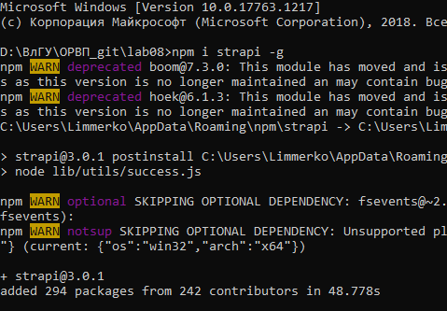

Создал каркас API.

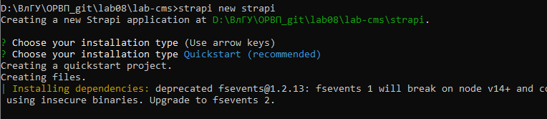

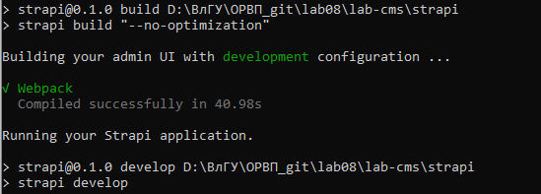

Сервер запущен.

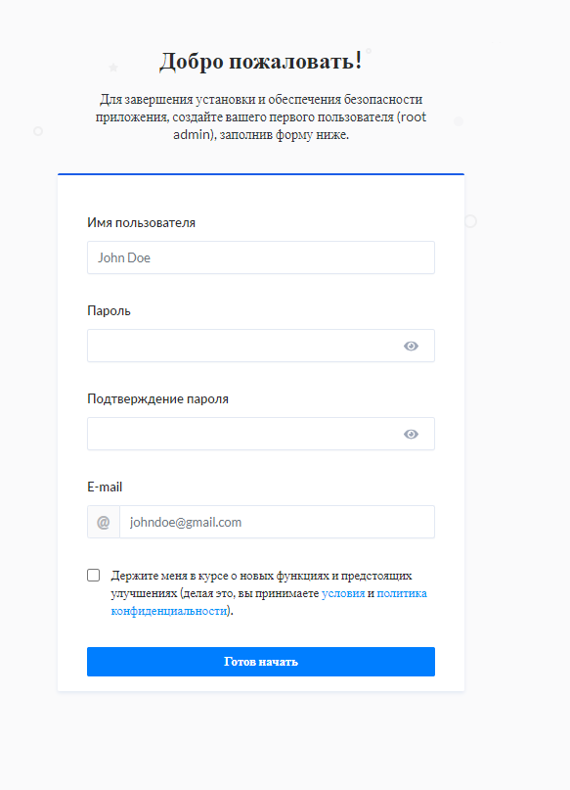

Создал тип контента.

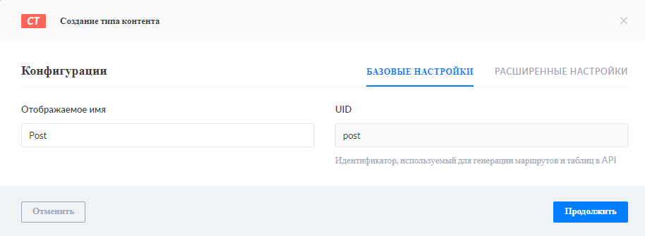

Указал имя.

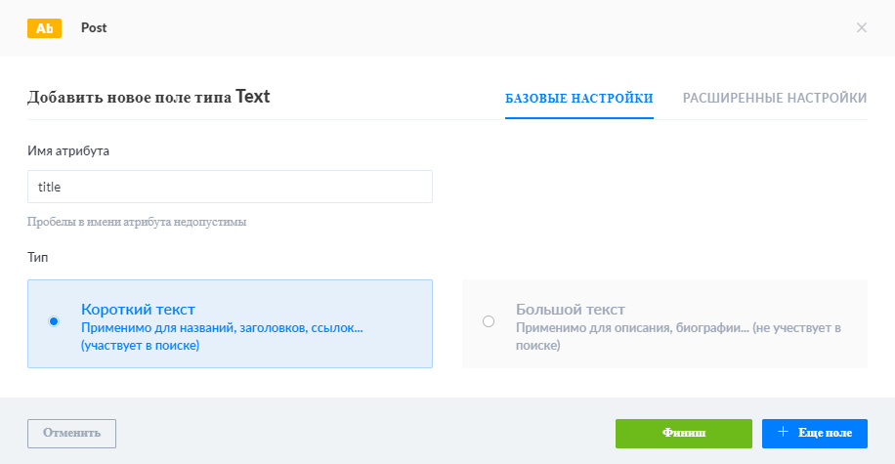

Созданное поле.

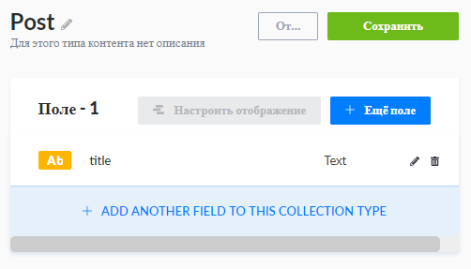

Выдал права доступа.

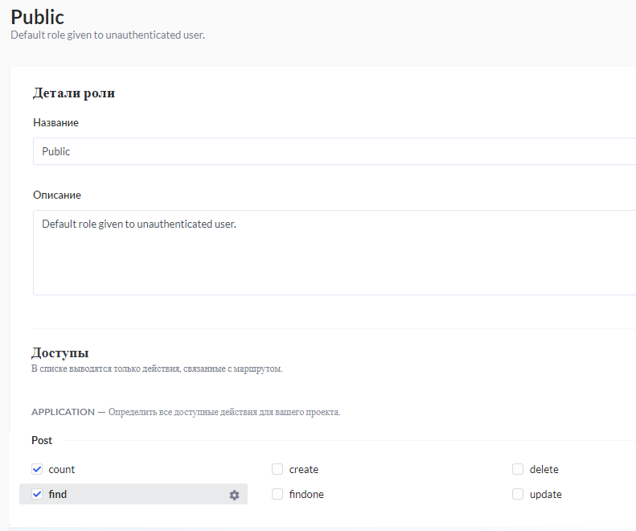

Проверил доступ.



Создал три связные таблицы.

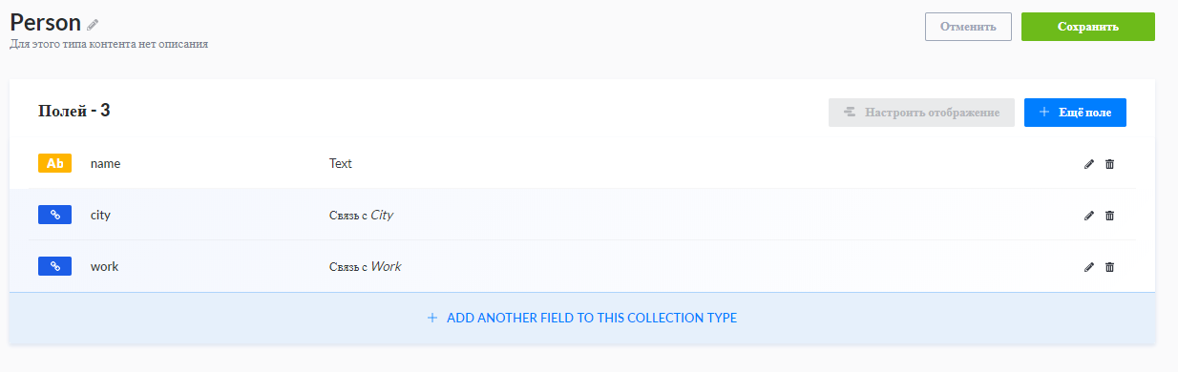

В одном городе живет много людей.

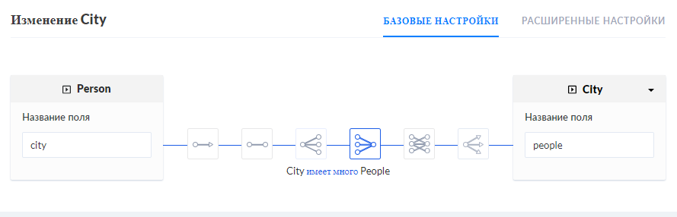

На одной работе много сотрудников.

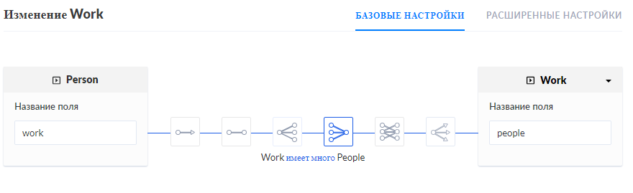

Далее установил и подключил Angular с помощью команд:

*npm install -g @angular/cli*

*ng new my-app*

А также подключил библиотеку BootStrap для Angular с помощью команды

*ng add @ng-bootstrap/ng-bootstrap.*

Далее с помощью команды *ng generate component* создал компонент Person*.*

Создал модель Person:

import { IWork } from '../work/work.model';

import { ICity } from '../city/city.model';

export interface IPerson {

    id?: number;

    name?: string;

    work?: IWork;

    city?: ICity;

}

export class Person implements Person {

    constructor(public id?: number, public name?: string, public work?: IWork, public city?: ICity){};

}

Создал сервис для отправки запросов:

import { Injectable } from '@angular/core';

import { HttpClient, HttpResponse } from '@angular/common/http';

import { Observable } from 'rxjs';

import { IPerson } from './person.model';

@Injectable({ providedIn: 'root'})

export class PersonService {

    constructor(protected http: HttpClient) {}

    getPeople(): Observable<HttpResponse<IPerson[]>> {

        return this.http.get<IPerson[]>("http://localhost:1337/people", { observe: 'response' });

    }

    getOnePeople(id: number): Observable<HttpResponse<IPerson>> {

        return this.http.get<IPerson>("http://localhost:1337/people/" + id, { observe: 'response' });

    }

}

Дописал компонент:

import { Component, OnInit } from '@angular/core';

import { PersonService } from './person.service';

import { HttpResponse } from '@angular/common/http';

import { IPerson } from './person.model';

@Component({

  selector: 'app-person',

  templateUrl: './person.component.html',

  styleUrls: ['./person.component.css']

})

export class PersonComponent implements OnInit {

  constructor(protected personService: PersonService) { }

  people: IPerson[];

  ngOnInit(): void {

    this.personService.getPeople().subscribe(

      (res: HttpResponse<IPerson[]>) => {

        this.people = res.body

      }

    );

  }

}

Заполнил страницу:

<div>

    <h3>PEOPLE</h3>

    <table class="table table-striped">

        <thead>

            <th scope="col">

                ID

            </th>

            <th scope="col">

                NAME

            </th>

            <th>

                CITY

            </th>

            <th>

                WORK

            </th>

        </thead>

        <tbody>

            <tr *ngFor="let person of people">

                <td scope="col">

                    <a [routerLink]="['/people', person.id]">

                        {{person.id}}

                    </a>

                </td>

                <td scope="col">

                    {{person.name}}

                </td>

                <td scope="col">

                    {{person.city.name}}

                </td>

                <td scope="col">

                    {{person.work.address}}

                </td>

            </tr>

        </tbody>

    </table>

</div>

И запустил. В результате открылась страница со всеми записями из таблицы Person:

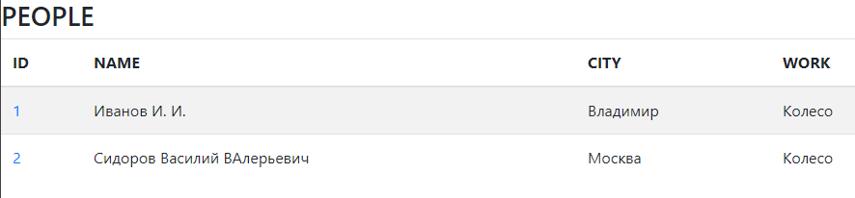

Нажав на Id можно перейти на страницу подробной информации об каждом работнике:

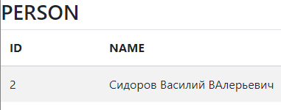

С компонентами work и city аналогично.

Содержимое app-routing.module.ts:

import { NgModule } from '@angular/core';

import { Routes, RouterModule } from '@angular/router';

import { CityComponent } from './city/city.component';

import { WorkComponent } from './work/work.component';

import { PersonComponent } from './person/person.component';

import { CityDetailComponent } from './city/city-details.component';

import { WorkDetailComponent } from './work/work-details.component';

import { PersonDetailComponent } from './person/person-details.component';

const routes: Routes = [];

@NgModule({

  imports: [RouterModule.forRoot(

    [

      {

        path: 'cities',

        component: CityComponent

      },

      {

        path: 'cities/:id',

        component: CityDetailComponent

      },

      {

        path: 'works',

        component: WorkComponent

      },

      {

        path: 'works/:id',

        component: WorkDetailComponent

      },

      {

        path: 'people',

        component: PersonComponent

      },

      {

        path: 'people/:id',

        component: PersonDetailComponent

      }

    ]

  )],

  exports: [RouterModule]

})

export class AppRoutingModule { }

Весь код проекта можно посмотреть <https://github.com/Limmerko/ORVP>.

ВЫВОД

Научился работать с Headless CMS.